Als beheerder wil ik de rubriekenboom kunnen beheren

**Wireframe – pagina waar rubrieken toegevoegd en aangepast kunnen worden**Op deze pagina kunnen nieuwe rubrieken gemaakt worden en bestaande rubrieken geüpdatet worden. De eerste rij is voor het maken van een nieuwe rubriek en de rest van de rijen laten rubrieken zien.

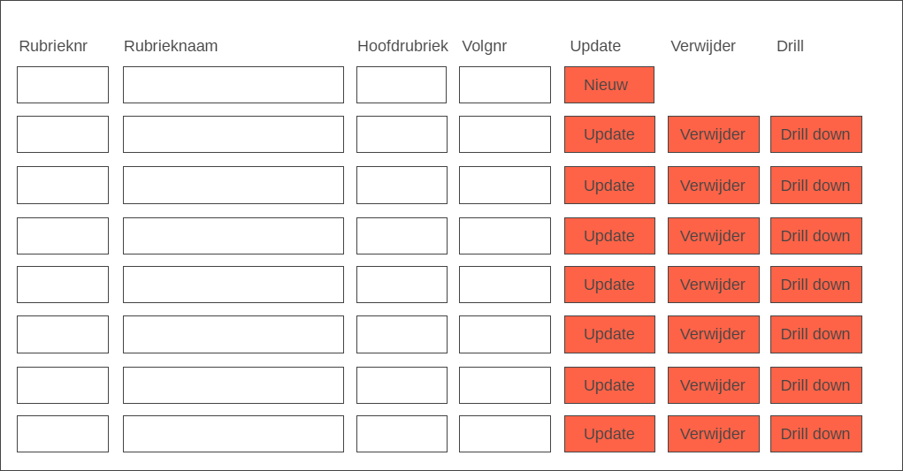

**Wireframe – Drill down**Als op “Drill down” geklikt is kom je op dezelfde pagina terecht maar nu staan de subrubrieken van de gekozen rubriek in de lijst, ook staat er nu een “drill up” knop. Met deze knop word je weer terug naar de vorige pagina gebracht. Deze pagina functioneert verder precies hetzelfde als voorheen.

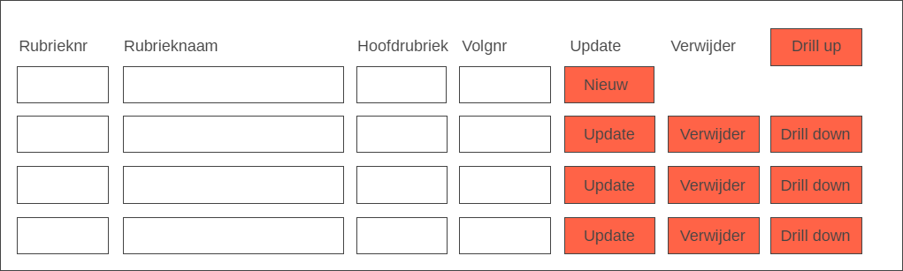

Functionaliteit

Via deze pagina kan er een nieuwe rubriek gemaakt worden, een rubriek geüpdatet worden of een rubriek verwijderd worden.

Om een nieuwe rubriek te maken moet de bovenste rij ingevuld worden en moet er op de knop “Nieuw” geklikt worden.  
Alle rijen daar onder zijn automatisch opgevuld met de rubrieken uit de database, om deze aan te passen moet er iets anders ingetypt worden en op “Update” geklikt worden.  
Een rubriek kan verwijderd worden met de “Verwijder” knop.  
Met de “Drill down” knop worden de subrubrieken van de geselecteerde rubriek opgevraagd.

## Technisch

Bij alle acties de uitgevoerd worden wordt er eerst gekeken of alle velden ingevuld zijn, als dit niet zo is word je teruggestuurd.

Als op “Nieuw” wordt geklikt worden er een aantal checks uitgevoerd voordat de rubriek toegevoegd wordt aan de database. Eerst wordt gekeken of het rubrieknummer al bestaat, daarna of de naam al bestaat bij het gekozen hoofdrubriek en vervolgens of de verwijzing naar die hoofdrubriek wel bestaat. Als hij door alle checks heen komt wordt de rubriek toegevoegd.

Bij het updaten van rubrieken worden al deze checks ook uitgevoerd. Als de update door de checks heen komt, wordt de rubriek geüpdatet. Daarna worden alle subrubrieken hiervan geüpdatet zodat hun hoofdrubriek overeenkomt met het nieuwe rubrieknummer, bijvoorbeeld: als rubrieknummer 1 was maar naar 2 is veranderd, dan worden alle rubrieken waar een 1 in de kolom “hoofdrubriek” stond ook geüpdatet en wordt daar een 2 van gemaakt.

Bij verwijderen wordt eerst gekeken of de rubriek subrubrieken heeft, als dit zo is wordt hij niet verwijderd. Heeft hij geen subrubrieken dan wordt er gekeken of het een van de rubrieken op hoogste niveau is (deze hebben in de kolom hoofdrubriek -1 staan), deze rubrieken mogen geen producten bevatten als je ze wilt verwijderen. Als hij geen producten bevat kan hij verwijderd worden, bevat hij wel producten dan wordt er een foutmelding weergeven.   
Als een andere rubriek verwijderd wordt, worden alle producten die hierin zaten verplaatst naar de hoofdrubriek hiervan, vervolgens wordt de rubriek zelf verwijderd.